

**G07组**

**软件工程系列课程教学辅助网站**

**学生用例说明**



**G07组“软件工程系列课程教学辅助网站”学生用例说明**

**组长：林初煌**

**组员：黄令成、黄昕晰、陈宣帆、谢蕾**

|  |  |  |  |
| --- | --- | --- | --- |
| 文件状态： | | 负责人： | 陈宣帆 |
| [√] 草稿 | | 参与人： | 陈宣帆 |
| [ | ] 正式发布 | 当前版本： | 0.1 |
| [ | ] 正在修改 | 完成日期： | 2016-11-19 |

**跟踪记录**

|  |  |  |  |  |
| --- | --- | --- | --- | --- |
| **跟踪记录表** | | | | |
| 序号 | 修改日期 | 修改问题/建议描述 | 修改人 | 审核人 |
| 1 | 2016.11.19 | 学生用例说明V0.1 | 陈宣帆 |  |
|  |  |  |  |  |
|  |  |  |  |  |
|  |  |  |  |  |
|  |  |  |  |  |

目录

一、用例图 4

二、学生登录相关 5

三、课程相关 9

四、查看信息相关 11

五、交流相关 15

六、便捷相关 16

# 一、用例图

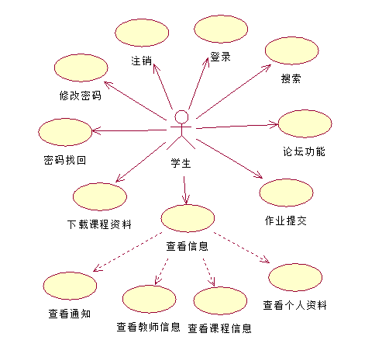

# 二、学生登录相关

**2.1 登录**

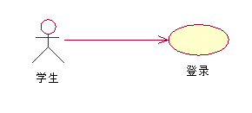

|  |  |
| --- | --- |
| 用例名称 | 登录 |
| 标识符 | UC-S-01 |
| 用例描述 | 当学生输入账号密码等信息后点击登录时是这个用例的开始，他会根据你点击的登录类型完成登录，密码核对正确就登录成功。之后用例结束。 |
| 优先级 | 高 |
| 参与者 | 学生 登录系统 |
| 状态 |  |
| 前置条件 | 无 |
| 后置条件 | 完成登录 |
| 基本操作流程 | 1. 点击学生登录 2. 输入账号密码点击登录按钮 3. 系统响应后在数据库内确认数据的正确性后进入网页主界面 |
| 可选操作流程 | 无（密码或用户名错误仍然停留登录界面） |
| 异常 | 1. 账号为空   系统提示账号不能为空，要求重新输入   1. 密码为空   系统提示密码不能为空，要求重新输入   1. 数据库查找不到用户名或者密码认证失败   系统提示用户名不存在或者密码错误 |
| 字段列表 | 账号在16位以内的英文字符或数字组成  密码由16位以内的英文字符或数字组成 |
| 被泛化的用例 | 无 |
| 被包含的用例 | 无 |
| 被扩展的用例 | 无 |
| 修改历史记录 | 修改时间：2016-11-19  修改人 ：陈宣帆 |

**2.2 注销**

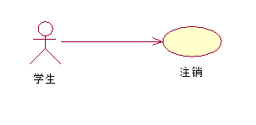

|  |  |
| --- | --- |
| 用例名称 | 注销 |
| 标识符 | UC-S-02 |
| 用例描述 | 当学生点击注销按钮时是这个用例的开始，点击右上角的注销按钮，点击按钮后系统会弹出一个确认框确认是否注销，确认注销后跳到登录页面完成注销，用例结束。 |
| 优先级 | 高 |
| 参与者 | 学生 退出系统 |
| 状态 |  |
| 前置条件 | 学生登录状态 |
| 后置条件 | 无 |
| 基本操作流程 | 1. 点击注销按钮，系统响应后弹出确认框。  2. 在弹出框进行操作，点击确认后系统响应网站弹到登录页面用例结束。 |
| 可选操作流程 | 点击取消仍停留在当前用户 |
| 异常 | 无 |
| 字段列表 | 无 |
| 被泛化的用例 | 无 |
| 被包含的用例 | 无 |
| 被扩展的用例 | 无 |
| 修改历史记录 | 修改时间：2016-11-19  修改人 ：陈宣帆 |

**2.3 修改密码**

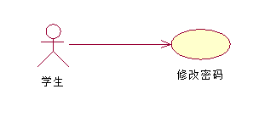

|  |  |
| --- | --- |
| 用例名称 | 修改密码 |
| 标识符 | UC-S-03 |
| 用例描述 | 当学生点击修改密码按钮时是这个用例的开始，点击右上角的修改密码按钮，点击按钮后系统会跳转到密码修改页面，输入旧密码新密码经服务器响应后，修改成功，用例结束。 |
| 优先级 | 高 |
| 参与者 | 学生 密码修改系统 |
| 状态 |  |
| 前置条件 | 学生登录状态 |
| 后置条件 | 学生密码修改成功 |
| 基本操作流程 | 1. 点击密码修改按钮，系统响应后跳转到密码修改页面。  2. 在密码修改页面进行操作，输入旧密码与新密码点击确定，系统响应后，网站提示修改密码成功并退回登录页面用例结束。 |
| 可选操作流程 | 点击取消返回用户访问界面 |
| 异常 | 1.旧密码输入不正确  系统提示密码错误，要求重新输入 |
| 字段列表 | 密码由16位以内的英文字符或数字组成 |
| 被泛化的用例 | 无 |
| 被包含的用例 | 无 |
| 被扩展的用例 | 无 |
| 修改历史记录 | 修改时间：2016-11-19  修改人 ：陈宣帆 |

**2.4 密码找回**

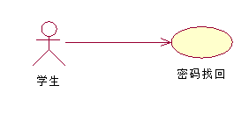

|  |  |
| --- | --- |
| 用例名称 | 密码找回 |
| 标识符 | UC-S-04 |
| 用例描述 | 当学生点击密码找回按钮时是这个用例的开始，通过提问的方式经服务器响应问题回答正确后，输入新的密码，用例结束 |
| 优先级 | 高 |
| 参与者 | 学生 密码找回系统 |
| 状态 |  |
| 前置条件 | 学生登录多次失败状态 |
| 后置条件 | 学生成功登陆 |
| 基本操作流程 | 1. 点击密码找回按钮，系统响应后跳转到密码找回页面。  2. 在密码找回页面进行操作，输入问题的答案点击确定，系统响应后，网站提示正确则输入新密码，并退回登录页面，用例结束。 |
| 可选操作流程 | 点击取消返回用户访问界面 |
| 异常 | 1. 问题答案输入不正确  系统提示问题错误，要求重新输入  2. 密码为空  系统提示密码不能为空，要求重新输入 |
| 字段列表 | 密码由16位以内的英文字符或数字组成 |
| 被泛化的用例 | 无 |
| 被包含的用例 | 无 |
| 被扩展的用例 | 无 |
| 修改历史记录 | 修改时间：2016-11-19  修改人 ：陈宣帆 |

# 三、课程相关

**3.1 下载资料**

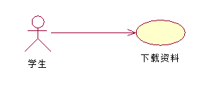

|  |  |
| --- | --- |
| 用例名称 | 下载资料 |
| 标识符 | UC-S-05 |
| 用例描述 | 当学生选中资料并点击下载资料按钮时是这个用例的开始。它处理学生下载资料的问题，学生点击要下载的那一个课程资料，点击下载，系统响应后弹出下载响应框，客户选择储存路径后点击确认下载，系统响应后从数据库提供下载,下载资料完成后用例结束。 |
| 优先级 | 高 |
| 参与者 | 学生用户 资料下载系统 |
| 状态 |  |
| 前置条件 | 学生成功登陆网站 |
| 后置条件 | 资料成功下载至学生客户端 |
| 基本操作流程 | 1. 学生选择需要下载的资料，点击资料名称下载 2. 系统响应从后台数据库查找响应的资料并提供路径后弹出响应框 3. 学生用户选择资料保存的路径，点击下载等待下载完成后完成下载。 |
| 可选操作流程 | 取消下载则停留在课程资料面板 |
| 异常 | 1. 资料已被删除，下载链接无效   系统提示下载了解失效，退出下载框   1. 客户端储存空间不够，下载失败 |
| 字段列表 | 同时可容纳10人下载，并且人均速度能达到50kb/s |
| 被泛化的用例 | 无 |
| 被包含的用例 | 无 |
| 被扩展的用例 | 无 |
| 修改历史记录 | 修改时间：2016-11-19  修改人 ：陈宣帆 |

**3.2 作业提交**

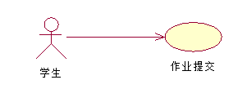

|  |  |
| --- | --- |
| 用例名称 | 作业提交 |
| 标识符 | UC-S-06 |
| 用例描述 | 当学生想作业提交时是这个用例的开始。它处理学生作业提交的问题，学生点击提交作业，选择学生客户端上的那一个作业，点击确定,作业提交完成后用例结束。 |
| 优先级 | 高 |
| 参与者 | 学生用户 作业提交系统 |
| 状态 |  |
| 前置条件 | 学生成功登陆网站 |
| 后置条件 | 完成作业提交 |
| 基本操作流程 | 1. 学生点击作业提交按钮 2. 系统响应后选择需要提交的作业，点击确定   3. 系统响应后即提交成功 |
| 可选操作流程 | 取消提交 |
| 异常 | 1. 作业容量过大  请进行压缩再提交 |
| 字段列表 | 无 |
| 被泛化的用例 | 无 |
| 被包含的用例 | 无 |
| 被扩展的用例 | 无 |
| 修改历史记录 | 修改时间：2016-11-19  修改人 ：陈宣帆 |

# 四、查看信息相关

**4.1 查看信息**

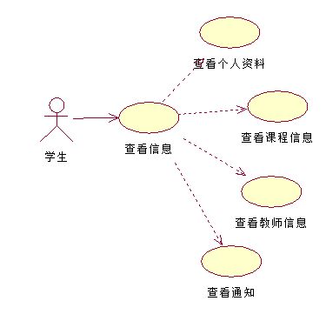

|  |  |
| --- | --- |
| 用例名称 | 查看信息 |
| 标识符 | UC-S-07 |
| 用例描述 | 当学生查看信息时是这个用例的开始。它处理学生查看信息的问题，查看信息完成后用例结束。 |
| 优先级 | 高 |
| 参与者 | 学生用户 查看信息系统 |
| 状态 |  |
| 前置条件 | 学生成功登陆网站 |
| 后置条件 | 完成信息查看 |
| 基本操作流程 | 1. 学生登录后，可查阅信息  2. 学生点击所需信息后就可以看到 |
| 可选操作流程 | 无 |
| 异常 | 无 |
| 字段列表 | 无 |
| 被泛化的用例 | 无 |
| 被包含的用例 | 查看个人资料、查看课程资料、查看教师资料、查看通知 |
| 被扩展的用例 | 无 |
| 修改历史记录 | 修改时间：2016-11-19  修改人 ：陈宣帆 |

|  |  |
| --- | --- |
| 用例名称 | 查看个人资料 |
| 标识符 | UC-S-08 |
| 用例描述 | 学生查看个人信息时是这个用例的开始。它处理学生查看个人信息的问题，查看个人信息完成后用例结束。 |
| 优先级 | 高 |
| 参与者 | 学生用户 查看信息系统 |
| 状态 |  |
| 前置条件 | 学生成功登陆网站 |
| 后置条件 | 完成个人信息查看 |
| 基本操作流程 | 1. 学生登录网站后点击学生个人信息  2. 系统响应后跳转到学生个人信息页面  3. 可以修改个人信息，点击确定后修改成功 |
| 可选操作流程 | 无 |
| 异常 | 无 |
| 字段列表 | 无 |
| 被泛化的用例 | 无 |
| 被包含的用例 | 无 |
| 被扩展的用例 | 无 |
| 修改历史记录 | 修改时间：2016-11-19  修改人 ：陈宣帆 |

|  |  |
| --- | --- |
| 用例名称 | 查看教师信息 |
| 标识符 | UC-S-09 |
| 用例描述 | 当学生查看教师信息时是这个用例的开始。它处理学生查看教师信息的问题，查看后用例结束。 |
| 优先级 | 高 |
| 参与者 | 学生用户 查看信息系统 |
| 状态 |  |
| 前置条件 | 学生成功登陆网站 |
| 后置条件 | 完成教师信息查看 |
| 基本操作流程 | 1. 学生登录网站后点击教师个人信息  2. 系统响应后跳转到教师个人信息页面  3. 可以查看到教师个人信息 |
| 可选操作流程 | 无 |
| 异常 | 无 |
| 字段列表 | 无 |
| 被泛化的用例 | 无 |
| 被包含的用例 | 无 |
| 被扩展的用例 | 无 |
| 修改历史记录 | 修改时间：2016-11-19  修改人 ：陈宣帆 |

|  |  |
| --- | --- |
| 用例名称 | 查看课程信息 |
| 标识符 | UC-S-10 |
| 用例描述 | 当学生查看课程信息时是这个用例的开始。它处理学生查看课程信息的问题，查看后用例结束。 |
| 优先级 | 高 |
| 参与者 | 学生用户 查看信息系统 |
| 状态 |  |
| 前置条件 | 学生成功登陆网站 |
| 后置条件 | 完成课程信息查看 |
| 基本操作流程 | 1. 学生登录网站后点击课程信息  2. 系统响应后跳转到课程信息页面  3. 可以查看到课程信息 |
| 可选操作流程 | 无 |
| 异常 | 无 |
| 字段列表 | 无 |
| 被泛化的用例 | 无 |
| 被包含的用例 | 无 |
| 被扩展的用例 | 无 |
| 修改历史记录 | 修改时间：2016-11-19  修改人 ：陈宣帆 |

|  |  |
| --- | --- |
| 用例名称 | 查看通知 |
| 标识符 | UC-S-11 |
| 用例描述 | 当学生查看通知时是这个用例的开始。它处理学生查看通知的问题，当教师有发布通知后，在学生界面会有提醒，学生可以通过点击课程信息后，看到教师发布的通知，离开通知页面后用例目标达成，用例结束。 |
| 优先级 | 高 |
| 参与者 | 学生用户 查看信息系统 |
| 状态 |  |
| 前置条件 | 学生成功登陆网站 |
| 后置条件 | 完成通知查看 |
| 基本操作流程 | 1. 教师发布通知  2. 系统响应后学生页面出现通知信息  3. 学生点击通知信息后可以看到教师发布的通知信息 |
| 可选操作流程 | 无 |
| 异常 | 无 |
| 字段列表 | 无 |
| 被泛化的用例 | 无 |
| 被包含的用例 | 无 |
| 被扩展的用例 | 无 |
| 修改历史记录 | 修改时间：2016-11-19  修改人 ：陈宣帆 |

# 五、交流相关

**5.1 论坛功能**

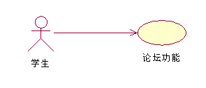

|  |  |
| --- | --- |
| 用例名称 | 论坛功能 |
| 标识符 | UC-S-12 |
| 用例描述 | 当学生想进入论坛时是这个用例的开始。它能让学生进入各自板块，分组的各个团队能有团队内部的交流工具，当学生想要讨论时，在论坛系统可以进行，教师可以进论坛来进行指导，组内讨论完毕离开论坛页面后用例结束。 |
| 优先级 | 高 |
| 参与者 | 学生用户 论坛功能系统 |
| 状态 |  |
| 前置条件 | 学生成功登陆网站 |
| 后置条件 | 组内论坛讨论完成 |
| 基本操作流程 | 1. 学生进入论坛系统  2. 系统响应后根据分组进入各自的板块，可以开始讨论  3. 讨论完成后退出 |
| 可选操作流程 | 无 |
| 异常 | 1. 进入不属于自己的板块  系统提示该板块不属于你们小组。 |
| 字段列表 | 无 |
| 被泛化的用例 | 无 |
| 被包含的用例 | 无 |
| 被扩展的用例 | 无 |
| 修改历史记录 | 修改时间：2016-11-19  修改人 ：陈宣帆 |

# 六、便捷相关

**6.1搜索**

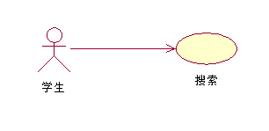

|  |  |
| --- | --- |
| 用例名称 | 搜索 |
| 标识符 | UC-S-13 |
| 用例描述 | 当学生找不到所感兴趣的课程时是这个用例的开始。它能让学生进行搜索，搜索完成后用例结束。 |
| 优先级 | 高 |
| 参与者 | 学生用户 搜索功能系统 |
| 状态 |  |
| 前置条件 | 学生成功登陆网站 |
| 后置条件 | 成功搜索到所查找的课程信息或网站信息 |
| 基本操作流程 | 1. 学生进入网站  2. 系统响应后进入首页，未发现自己想找的课程或网站，可以开始搜索  3. 搜索完成查阅完所需资料后退出 |
| 可选操作流程 | 无 |
| 异常 | 1. 所搜索的信息不存在  系统提示所搜索的信息不存在，请重新搜索 |
| 字段列表 | 无 |
| 被泛化的用例 | 无 |
| 被包含的用例 | 无 |
| 被扩展的用例 | 无 |
| 修改历史记录 | 修改时间：2016-11-19  修改人 ：陈宣帆 |